|  |
| --- |
| **Relatório da Assistência Estudantil 2017** |
| IFCE Campus Boa Viagem |
|  |
| **Conteúdo: Orçamento da AE; Psicologia; Atuação Multiprofissional; Ações Realizadas; Outras atividades; Avaliação Geral do ano 2017; Anexos.** |
|  |
| **Elaboração: Rebeca Fernandes - Psicóloga da AE Fernanda Medeiros - Assistente Social** |
| 20/12/2017 |
|  |

****

**IFCE CAMPUS BOA VIAGEM**

**Coordenação:** Rogilson Diniz rogilson.diniz@ifce.edu.br

**Psicologia:** Rebeca Fernandes rebeca.fernandes@ifce.edu.br

**Serviço Social:** Fernanda Medeiros fernanda.medeiros@ifce.edu.br



***" Não basta saber ler que 'Eva viu a uva'. É preciso compreender qual a posição que Eva ocupa no seu contexto social, quem trabalha para produzir a uva e quem lucra com esse trabalho."***

[*Paulo Freire*](https://www.pensador.com/autor/paulo_freire/)

|  |  |
| --- | --- |
| Resultado de imagem para ifce vetorizado | **MINISTÉRIO DA EDUCAÇÃO**  **SECRETARIA DE EDUCAÇÃO PROFISSIONAL E TECNOLÓGICA**  **INSTITUTO FEDERAL DE EDUCAÇÃO, CIÊNCIA E TECNOLOGIA DO CEARÁ**  ***CAMPUS* DE BOA VIAGEM** |

**RELATÓRIO GERAL DE ATIVIDADES 2017**

**Assistência Estudantil**

**Coordenação: Francisco Rogilson Diniz**

**Assistente Social: Fernanda Medeiros**

**Psicóloga: Rebeca Fernandes**

**1. ORÇAMENTO DA AE**

* **ORÇAMENTO INICIAL: R$ 25.000,00;**
* **ORÇAMENTO FINAL: R$ 32.464,37.**

|  |  |  |  |  |
| --- | --- | --- | --- | --- |
| **MODALIDADE** | **AÇÃO** | **VALOR** | **PÚBLICO** | **RESPONSÁVEL** |
| **EDITAIS DE AUXÍLIOS** | Aux. Alimentação | R$ 2.640,00 (R$ 55,00/discente) | 12 estudantes | Serviço Social |
| Aux. Discente mães/pais R$ 100,00 | R$ 1.200,00 (R$ 100,00/discente) | 03 estudantes | Serviço Social |
| Aux. Formação | R$ 1.595,80 (R$ 398,95/discente) | 01 estudantes | Serviço Social |
| **AUXÍLIOS UNIVERSAIS** | Merenda Escolar | R$ 10.364,93 | 40 estudantes | Coordenação da AE |
| Aux. Acadêmico, apoio ao desporto e a cultura | R$ 482,40  (R$ 60,30 / discente) | 08 estudantes | Serviço Social |
| Aux. Acadêmico | R$ 181,09 | 02 estudantes | Serviço Social |
| Aux. Visitas e Viagens Téc. sem pernoite para capitais dos Estados | R$ 1.329,60 (R$ 44,32/discente) | 27 estudantes Lic. em Química | Serviço Social |
| Aux. Visitas e Viagens Téc. sem pernoite para capitais dos Estados | R$ 690,00 (R$ 30,00/discente) | 23 estudantes Téc.Int. Redes de Computadores | Serviço Social |
| Aux. Visitas e Viagens Téc. com pernoite para capitais dos Estados | R$ 2.356,75 (R$ 94,27/discente) | 25 estudantes Téc. Sub. em Agropecuária | Serviço Social |
| **DEMAIS INVESTIMENTOS** | Fardamento Escolar | R$ 1.588,60 | 200 estudantes | Coordenação AE |
| Monitorias | R$ 5.035,20 | 04 estudantes | DE |
| IFCE Internacional | R$ 5.000,00 | 01 estudante | DE |

**Observações Gerais:**

* **A diferença de R$ 8.464,37 do valor inicial de R$ 25.000,00 para o valor final de R$ 32.464,37, ocorreu porque no semestre 2017.2 foi possível a Administração fazer um Plano Orçamentário (PO), um recurso que era de custeio foi destinado para Auxílios Estudantis.**

**2. PSICOLOGIA:**

**- Atendimentos 2017.1 :** 33 alunos;

**- Atendimentos 2017.2:** 36 alunos;

**- Avaliações Psicológicas realizadas:** 01 aluno.

**3. ATUAÇÃO MULTIPROFISSIONAL:**

**- Atendimento multiprofissional familiar:** 03 famílias;

**- Eventos realizados (palestras, encontros, capacitações, grupos de estudos e contribuições com outros eventos):** 24.

**4. AÇÕES REALIZADAS**

* **AÇÃO:**

**ENCONTRO PEDAGÓGICO IFCE CAMPUS BOA VIAGEM “DESAFIOS INSTITUCIONAIS 2017.1: PLANEJAMENTO E AÇÃO”**

* **PROGRAMA:** Trabalho, educação e cidadania.
* **ÁREA TEMÁTICA**: Programa de incentivo à participação político-acadêmica.
* **PERÍODO:** 02 e 03 de fevereiro de 2017.
* **PARTICIPANTES:** Beatriz Lima (CCA); César Wagner (Pedagogo CTP); Fernanda Medeiros (Assistente Social AE); Jordana Torres (DAP); Osmélia Oliveira (Bibliotecária); Rogilson Diniz (Coord. Assistência Estudantil); Profº Alexandre Oliveira (Corpo Docente); Profª Danielle Queiroz (Corpo Docente); Profº Humberto Facundo (DAP); Profº Drº João Paulo Arcelino do Rego (Direção Geral); Rafaela Lima (Pedagoga, Coordenação de Ensino); Profº Ricardo (Direção de Ensino); Profª Vanessa Almeida (Corpo Docente).
* **OBJETIVO:** Integração de docentes e TAE´S que compõem o Campus de Boa Viagem, de modo a congregar ações para construir o planejamento ações do campus para o semestre vigente, garantindo estratégias eficientes para o ensino, pesquisa e extensão.
* **RESULTADOS:** O encontro ocorreu nos dias 02 e 03 de fevereiro e contou com a participação de 13 integrantes de todos os setores do campus. Foram expostas as conquistas realizadas no semestre anterior e os desafios para 2017. Os setores puderam expor suas funções e o papel de cada setor no campus. Os servidores compreenderam as rotinas do departamento administrativo, as atividades privativas da Assistência Estudantil, as competências da Coordenação de Controle Acadêmico, as responsabilidades do Corpo Docente e as atribuições da biblioteca, assim como a situação do empenho dos livros. Foram construídas estratégias de atuação pela vertente da escola tradicional e da escola progressista através de grupos de trabalho, que defenderam a utilização das abordagens nas práticas pedagógicas. Também foi realizada uma avaliação do semestre anterior e levantados os pontos que deveriam ser mantidos ou modificados no campus. Por fim, os docentes apresentaram seus projetos para 2017.1.

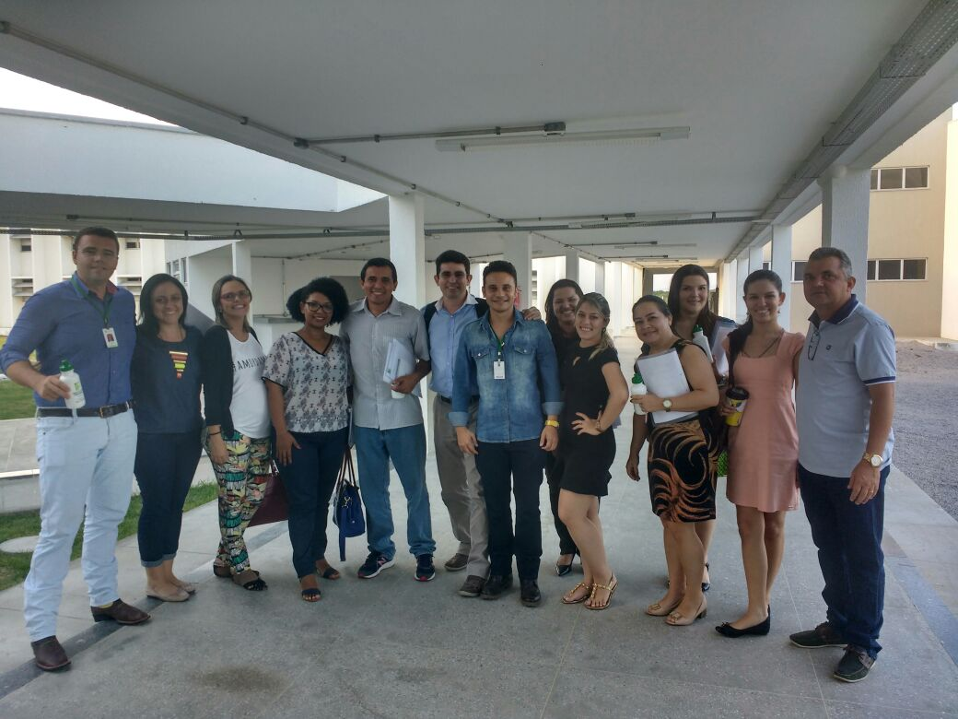

Encontro Pedagógico Equipe IFCE Campus Boa Viagem 2017.1

* **AÇÃO:**

**ACOLHIDA 2017.1 PARA OS CURSOS “TÉCNICO INTEGRADO EM REDES DE COMPUTADORES”, “TÉCNICO EM AGROPECUÁRIA” E “LICENCIATURA EM QUÍMICA”**

* **PROGRAMA:** Trabalho, educação e cidadania.
* **ÁREA TEMÁTICA:** Programa de inclusão social, diversidade e acessibilidade.
* **PERÍODO:** 06 e 07 de fevereiro de 2017; 06 e 07 de março de 2017.
* **PARTICIPANTES:** Fernanda Medeiros (Assistente Social AE); Rebeca Fernandes, Psicóloga AE); Rafaela Lima (Técnica em Assuntos Educacionais, Coordenação de Ensino).
* **OBJETIVO:** Receber e acolher os primeiros estudantes dos cursos regulares do IFCE Campus Boa Viagem.

**RESULTADOS:** Os 110 estudantes dos cursos de Técnico Integrado em Redes de Computadores, Técnico Subsequente em Agropecuária e Licenciatura em Química foram recebidos pela equipe do IFCE Campus Boa Viagem com uma programação de atividades que envolviam a apresentação do campus e seus setores, a entrega de kits para os estudantes, assim como momentos em sala de aula para reflexão e autoconhecimento dos estudantes acerca de suas escolhas profissionais e identificação com o curso escolhido.

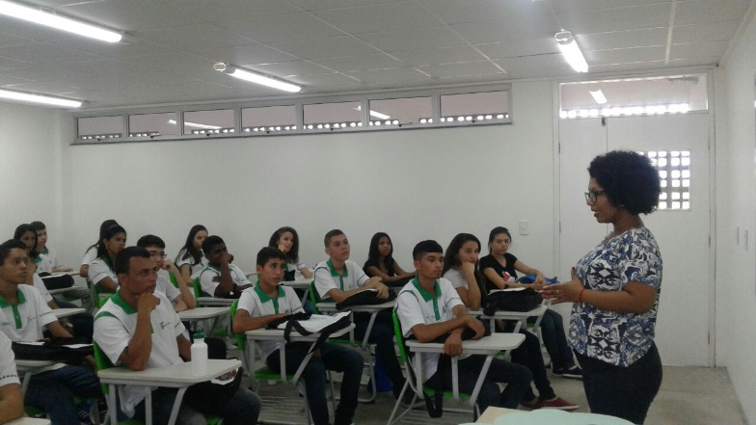

Assistente Social Fernanda Medeiros realiza acolhida com alunos dos cursos

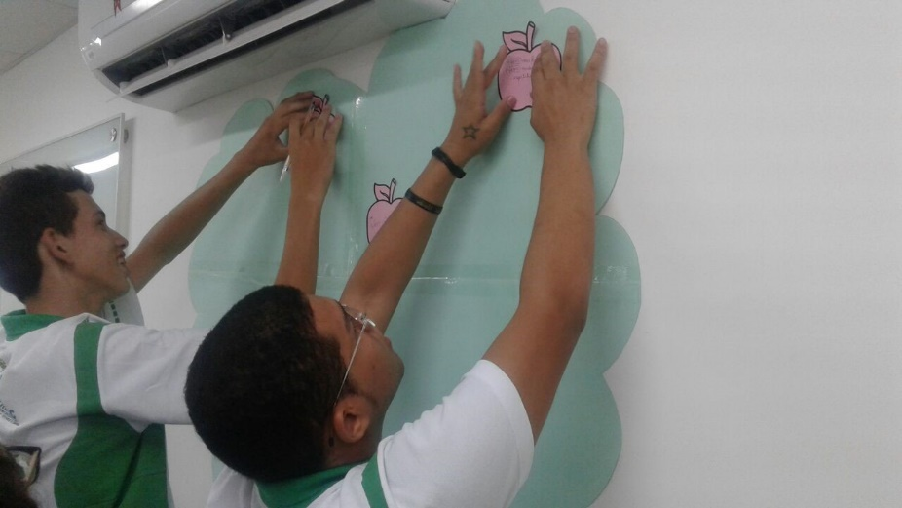

Alunos realizam atividade durante a acolhida

* **AÇÃO:**

**AÇÃO DE CARNAVAL NO IFCE CAMPUS BOA VIAGEM**

* **PROGRAMA:** Cultura, arte, desporto e lazer.
* **ÁREA TEMÁTICA:** Programa de incentivo à cultura e arte.
* **PERÍODO:** 24 de fevereiro de 2017.
* **PARTICIPANTES:** Fernanda Medeiros (Assistente Social AE); Rebeca Fernandes, Psicóloga AE); Francisco Rogilson Diniz (Coordenador da AE); César Wagner Siqueira (Pedagogo CTP); Profº Drº João Paulo Arcelino(Direção Geral).
* **OBJETIVO:** Mobilizar estudantes durante o momento de intervalo das aulas para a importância do carnaval enquanto manifestação cultural e dos cuidados com a saúde, segurança e prevenção durante o período festivo.
* **RESULTADOS:** O grupo de 40 alunos do curso de Técnico Integrado em Redes de Computadores participaram de um momento de mobilização para os cuidados necessários durante o carnaval de forma lúdica, contando com a participação de bonecos de Olinda, adereços e músicas temáticas, cedidos em uma parceria com a Secretaria de Cultura. Foram abordados temas como uso de álcool e outras drogas, uso de preservativos e prevenção de DST e cuidados com a hidratação.

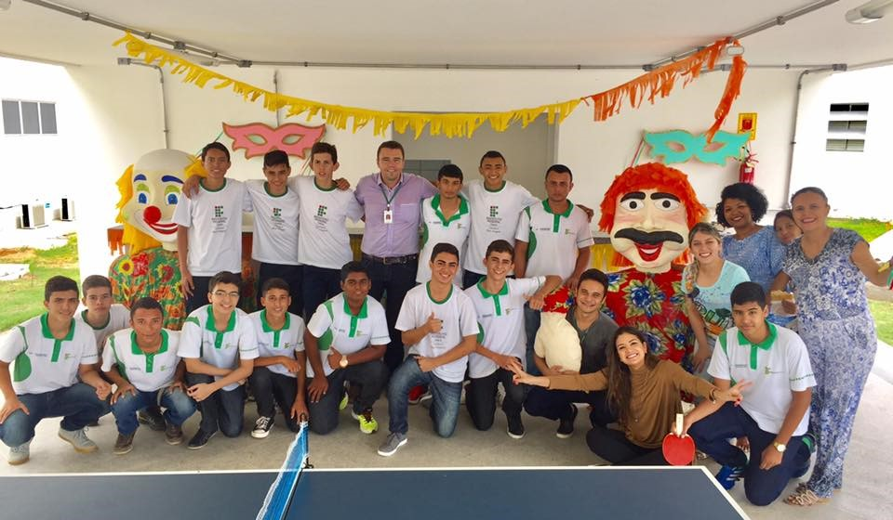

Equipe de alunos do IFCE Campus Boa Viagem com equipe do IFCE Campus Boa Viagem

|  |  |
| --- | --- |
| A imagem pode conter: 8 pessoas, pessoas em pé e sapatos  Palavras do Diretor Geral do Campus | A imagem pode conter: uma ou mais pessoas, pessoas em pé e atividades ao ar livre  Bonecos de Olinda cedidos pela Secretaria de Cultura do Município de Boa Viagem |

* **AÇÃO:**

**PROJETO FLORES QUE FALAM**

* **PROGRAMA:** Trabalho, educação e cidadania.
* **ÁREA TEMÁTICA:** Programa de inclusão social, diversidade e acessibilidade.
* **PERÍODO:**

|  |  |  |
| --- | --- | --- |
| **Data** | **Ação** | **Local** |
| 03/03/17 | Apresentação acerca da história do Dia da Mulher e contextualização do panorama atual da figura feminina no Brasil e no mundo. | Sala de Aula |
| 03/03/17 | Exibição do curta-metragem “Marias – A história das mulheres no Brasil” e Debate | Sala de Aula |
| 03/03/17 | Oficina para confecção de tarjetas: “Grandes mulheres da história” | Sala de Aula |
| 08/03/17 | Recepção dos discentes no oito de março com mensagens impressas sobre esse dia marcante para a história. |  |
| 08/03/2016 | Concurso de Apresentações culturais sobre o Dia da Mulher | Pátio do campus |
| 10/03/2016 | Palestra “Adolescência e suas peculiaridades” | Sala de Aula |

* **PARTICIPANTES:** Fernanda Medeiros (Assistente Social AE) e Rebeca Fernandes, (Psicóloga da AE).
* **OBJETIVO:** Em consonância com a Política de Assistência Estudantil, o referido projeto busca ampliar as condições de participação democrática, para formação e exercício da cidadania com base no eixo trabalho, educação e cidadania das ações do IFCE. Os objetivos específicos buscavam abordar temas transversais relacionados à Mulher, criar espaços de interação entre a AE e os estudantes e fortalecer a participação dos discentes nos espaços e ações do campus Boa Viagem.
* **RESULTADOS:**

|  |  |
| --- | --- |
|  | Apresentação da história do dia da mulher e a evolução da figura feminina no Brasil e no mundo |

|  |  |
| --- | --- |
| Oficina para confecção de tarjetas: "Grandes mulheres da história” | Exibição do curta-metragem “Marias – a história das mulheres no brasil” e debate |
| Recepção dos discentes no 8 de março com mensagens impressas sobre esse dia marcante para a história | | Palestra “Adolescência e suas peculiaridades”, com a presença da secretaria de saúde do município de Boa Viagem |

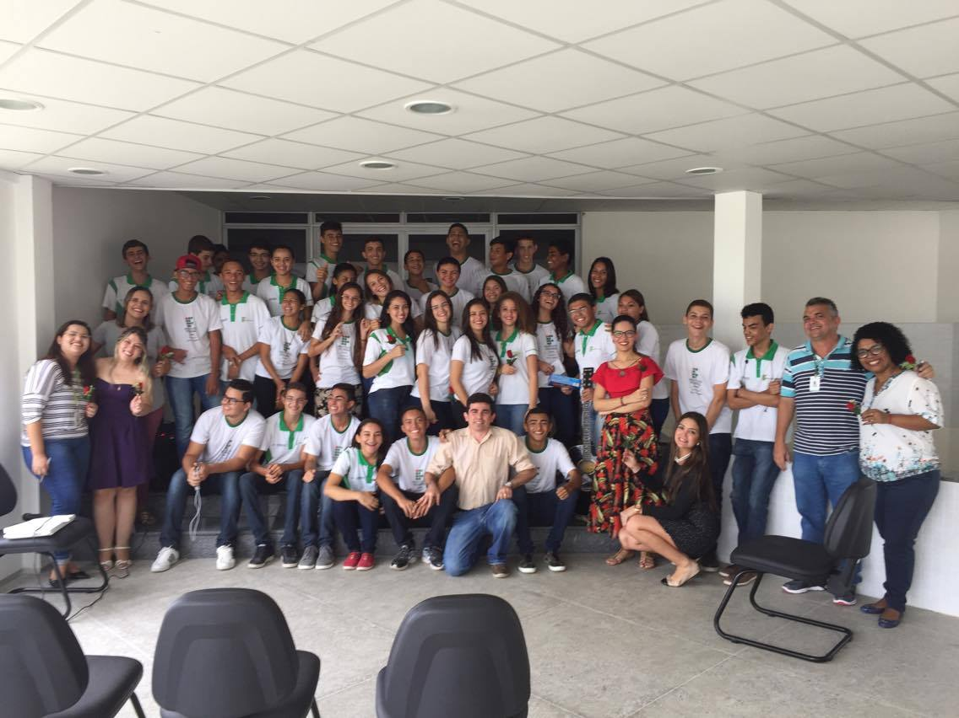

Concurso de apresentações culturais sobre o Dia da Mulher

* **AÇÃO:**

**FUNDAÇÃO DO 1º GRÊMIO ESTUDANTIL E DO 1º CA DO**

**IFCE CAMPUS BOA VIAGEM**

* **PROGRAMA:** Trabalho, educação e cidadania.
* **ÁREA TEMÁTICA:** Programa de incentivo à participação político-acadêmico.
* **PERÍODO:** Abril e maio de 2017.
* **PARTICIPANTES:** Fernanda Medeiros (Assistente Social AE) e Rebeca Fernandes (Psicóloga AE).
* **OBJETIVO:** Fomentar à participação e formação sócio-política dos estudantes do campus enquanto protagonistas juvenis.
* **RESULTADOS:** Os 75 estudantes dos cursos de Técnico Integrado em Redes de Computadores e Técnico Subsequente em Agropecuária, assim como os 35 estudantes do curso Superior de Licenciatura em Química conheceram o movimento estudantil e sua história no Brasil através de apresentações e vídeos abordando a importância do protagonismo juvenil. Foram realizadas ações para eleição do pró-grêmio e centro acadêmico, assembleia de fundação, escolhas do nomes das entidades, eleição da comissão eleitoral, formação das chapas e eleição da primeira gestão.

|  |  |  |
| --- | --- | --- |
| Assembléia realizada com estudantes para escolha dos representantes do Grêmio | | Posse Gremio.jpg  Posse da Gestão "Jovens Unidos" do 1º grêmio estudantil do IFCE Campus Boa Viagem |
| Estudantes do curso de Licenciatura em Química assinam ata de posse  **05.jpg** | 00.jpg  Gestão "Octeto Completo" eleita para o CA do curso de Licenciatura em Química | |

* **AÇÃO:**

**I CAMPANHA DE VACINAÇÃO CONTRA TÉTANO E INFLUENZA**

* **PROGRAMA:** Assistência integral a saúde.
* **ÁREA TEMÁTICA:** Saúde.
* **PERÍODO:** Maio de 2017.
* **PARTICIPANTES:** Fernanda Medeiros (Assistente Social AE) e Rebeca Fernandes (Psicóloga AE).
* **OBJETIVO:** Prevenir de forma eficaz o surgimento de casos de tétano e influenza nos alunos e servidores do IFCE Campus Boa Viagem.
* **RESULTADOS:** No dia 10 de maio de 2016, o IFCE Campus Boa Viagem, em parceria com a Secretaria de Saúde do Município de Boa Viagem, realizou a Vacinação de 58 alunos, servidores e terceirizados, com finalidade de prevenir o tétano e influenza. O campus recebeu a visita de 01 (uma) enfermeira e 01 (uma) técnica em enfermagem para aplicação das vacinas durante o período da tarde.

|  |  |
| --- | --- |
| **A imagem pode conter: 4 pessoas, pessoas sentadas e listras** | **A imagem pode conter: 2 pessoas, pessoas em pé** |
| I campanha de vacinação contra tétano e influenza | |

* **AÇÃO:**

**PALESTRA SOBRE ABUSO E EXPLORAÇÃO SEXUAL DE**

**CRIANÇAS E ADOLESCENTES**

* **PROGRAMA:** Assistência integral à saúde.
* **ÁREA TEMÁTICA:** Saúde.
* **PERÍODO:** 12 de maio de 2017.
* **PARTICIPANTES:** Assistência Estudantil e Centro de Referência Especializado da Assistência Social (CREAS).
* **OBJETIVO:** Sensibilização quanto ao combate ao abuso e exploração de crianças e adolescentes e quais as formas de acionar os equipamentos necessários em casos de denúncias.
* **RESULTADOS:** A Equipe do CREAS, no dia 12 de maio, realizou uma palestra no IFCE Campus Boa Viagem sobre o Combate à Exploração Sexual de Crianças e Adolescentes. Após a exposição do assunto, os/as 35 estudantes presentes puderam fazer perguntas e tirar dúvidas sobre o trabalho do referido equipamento na cidade de Boa Viagem, quais as formas de realizar denúncias e quando se deve procurar a equipe formada por Coordenadora, Assistente Social, Psicóloga e agentes sociais.

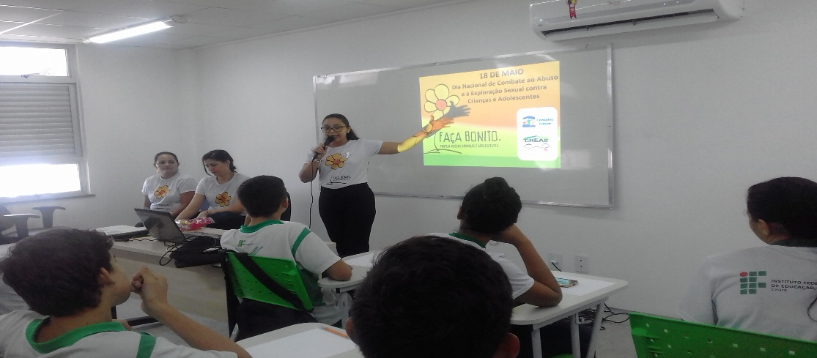

Psicóloga Karine do Centro de Referência Especializado da Assistência Social (CREAS)

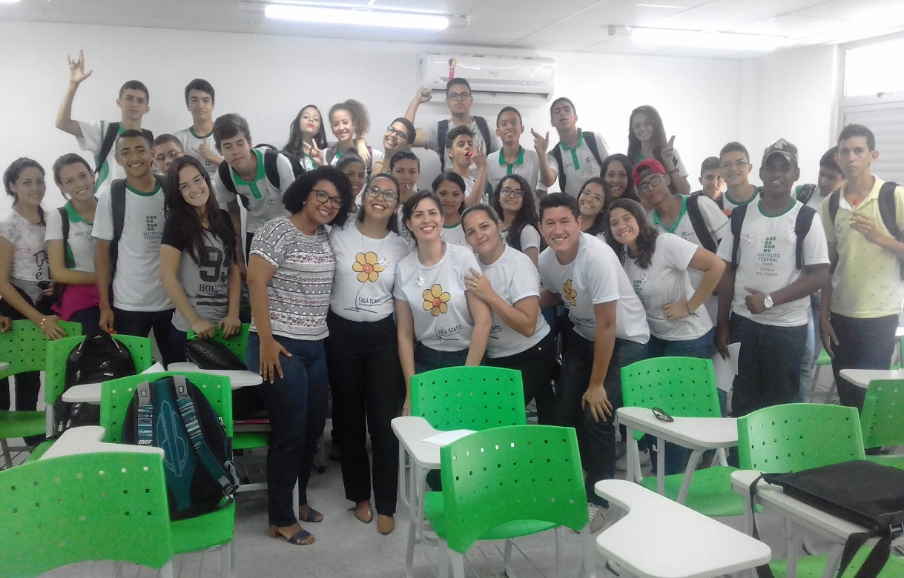

Profissionais e estudantes

* **AÇÃO:**

**FORMAÇÃO DO NEABI – NÚCLEO DE ESTUDOS**

**AFRO-BRASILEIROS E INDÍGENAS**

* **PROGRAMA:** Trabalho, Educação e Cidadania.
* **ÁREA TEMÁTICA:** Programa de Inclusão Social, Diversidade e Acessibilidade.
* **PERÍODO:** Julho/agosto de 2017.
* **PARTICIPANTES:** Servidores (Docentes e TAE´s) e Estudantes.
* **OBJETIVO:** Construção do NEABI.
* **RESULTADOS:** O NEABI (Núcleo de Estudos Afrobrasileiros e Indígenas) foi construído no campus Boa Viagem a partir de demandas étnico-raciais e possibilitou a realização de grupos de estudo, I Semana da Consciência Negra, participação no III Encontro do NEABI do IFCE no campus Jaguaribe e elaboração do plano de ação para 2017. A portaria ainda não foi publicada, porém as ações seguem sendo realizadas no campos orientadas pela Comissão Gestora do núcleo.

**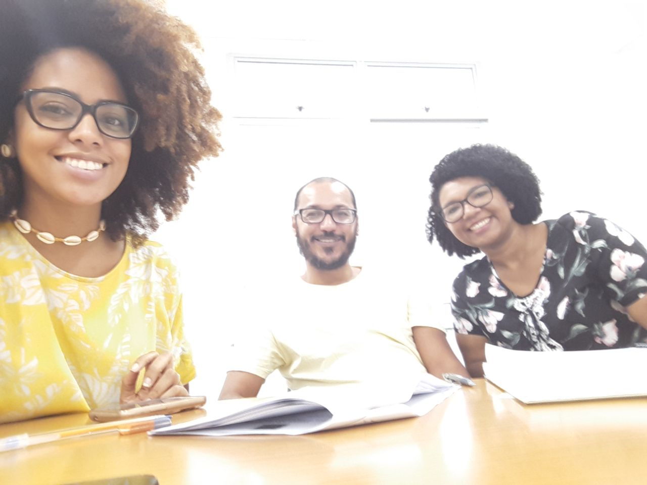**

Servidores (Docentes e TAE) em reunião da Comissão Gestora

* **AÇÃO:**

**FÓRUM PROJETO POLÍTICO INSTITUCIONAL COM SERVIDORES DO**

**IFCE CAMPUS BOA VIAGEM**

* **PROGRAMA:** Trabalho, Educação e Cidadania.
* **PERÍODO:** Julho/agosto de 2017.
* **PARTICIPANTES:** Servidores (Docentes e TAE´s).
* **OBJETIVO:** Revisão do PPI (Projeto Político Institucional).
* **RESULTADOS:** Após a leitura do documento, os servidores foram divididos em grupos e discutiram sobre alterações, melhorias e mudanças estruturais no atual projeto. As sugestões foram registradas em relatório encaminhado para a reitoria do IFCE para apreciação pela comissão gestora responsável pela revisão projeto.

|  |  |
| --- | --- |
| Servidores apresentam suas colaborações  para revisão do projeto  C:\Users\IFCE\Desktop\38c911bf-7909-4e3c-a221-737224bf571e.jpg | C:\Users\IFCE\Desktop\eb054903-e5c4-4799-8c49-d16c79a6d2be.jpg  Grupos de trabalho discutem itens do PPI |

* **AÇÃO:**

**SETEMBRO AMARELO**

**CAMPANHA DE PREVENÇÃO AO SUICÍDIO**

* **PROGRAMA:** Assistência integral à saúde.
* **ÁREA TEMÁTICA:** Saúde.
* **PERÍODO:** 26 de setembro de 2017; 05 de outubro de 2017.
* **PARTICIPANTES:** Rebeca Fernandes (Psicóloga da AE).
* **OBJETIVO:** Conscientização e mobilização dos discentes para a prevenção de transtornos depressivos e ansiosos que levem às tentativas de suicídio.
* **RESULTADOS:** A AE realizou quatro momentos que abordaram a temática SETEMBRO AMARELO: a elaboração e distribuição de folhetos informativos sobre o tema, um encontro com 140 estudantes da Escola Profissional Venceslau Vieira, uma palestra para a turma de Agropecuária, semestres 01 e 02, abordando o mesmo tema no campus e uma exposição visual acerca do tema na qual os alunos puderam escrever mensagens sobre como se sentem em relação à vida. Foi possível conscientizar os estudantes acerca da importância de reconhecer sinais e sintomas de comportamentos e ideias suicidas em familiares, amigos e colegas, assim como fazê-los refletir sobre o quanto este tema é mais comum do que grande parte da população imagina.

|  |  |
| --- | --- |
| Palestra com alunos da escola profissional.jpg | Palestra para alunos da Escola Profissional de Boa Viagem Venceslau Vieira |

|  |  |
| --- | --- |
| Distribuição de folheytos informativos em sala.jpg  Distribuição de folhetos com orientações elaborado pela AE nas salas de aula | 74014c55-fa83-4884-88f5-5c055debebdb.jpg  Mural construído pela AE para reflexões sobre a vida: "Para você, por que vale a pena viver?" |

* **AÇÃO:**

**PALESTRA SOBRE A PREVENÇÃO DO CÂNCER DE MAMA**

**(CAMPANHA OUTUBRO ROSA)**

* **PROGRAMA:** Assistência Integral à Saúde.
* **ÁREA TEMÁTICA:** Saúde.
* **PERÍODO:** 18 de outubro de 2017.
* **PARTICIPANTES:** Assistência Estudantil; Departamento de Ensino; Enfermeira Ítala Keane (Palestrante Convidada IFCE TAUÁ).
* **OBJETIVO:** Sensibilização quanto ao Câncer de Mama (Atividade de formação).
* **RESULTADOS:** Participaram pais, estudantes e servidores da Palestra sobre o Câncer de Mama em alusão ao Outubro Rosa, ressaltando os sintomas, adoção de hábitos preventivos que diminuam a probabilidade, fatores genéticos que influenciam à formação de células cancerígenas, e relato de experiências de quem conhece ou vivenciou com amigos/as e/ou parentes situações envolvendo algum tipo de câncer.

|  |  |
| --- | --- |
| C:\Users\IFCE\Downloads\WhatsApp Image 2017-10-19 at 12.29.57.jpeg | Enfermeira de Tauá, Ítala Keane, ministra Palestra sobre o Câncer de Mama no IFCE Campus Boa Viagem, com participação de servidores, pais e alunos do campus. |
| C:\Users\IFCE\Downloads\WhatsApp Image 2017-10-19 at 12.29.58.jpeg | |

* **AÇÃO:**

**FÓRUNS DE ESTUDANTES "(RE)CONSTRUINDO O PPI"**

**(PROJETO POLÍTICO PEDAGÓGICO)**

* **PROGRAMA:** Trabalho, Educação e Cidadania.
* **ARÉA TEMÁTICA:** Programa de Incentivo à Participação Político-Acadêmico.
* **PERÍODO:** 19 de outubro de 2017.
* **PARTICIPANTES:** Fernanda Medeiros (Assistente Social da AE) e Professor Virgílio Coelho (Corpo Docente).
* **OBJETIVO:** (Re)construção do Projeto Político Pedagógico do IFCE com a participação de estudantes.
* **RESULTADOS:** Foi possível constatar a participação efetiva de estudantes, com frutífero debate em salas de aula e criação de um espaço em que estudantes demandaram ideias e propostas para o PPI, com desdobramentos nas ações cotidianas do Campus.

|  |  |  |
| --- | --- | --- |
| J:\PPI IFCE\20171019_184917.jpg | | Professor Virgílio Coelho realiza abertura do evento com a turma de estudantes do Curso Técnico Subsequente em Agropecuária |
| Grupo de Trabalho – Técnico Subsequente em Agropecuária e Estudantes do Curso FIC de Teatro  Apresentação dos Grupos de Trabalho com sugestões acerca da revisão do PPI (Licenciatura em Química – Semestre I) | J:\PPI IFCE\20171019_190512.jpg | |
| J:\PPI IFCE\20171019_193712.jpg | J:\PPI IFCE\20171019_192551.jpg | |
| |  | | --- | | J:\PPI IFCE\20171019_194311.jpg  Grupos de Trabalho "PPI" | | | |

* **AÇÃO:**

**CINE DEBATE NA I SEMANA DE CIÊNCIA E TECNOLOGIA DO**

**IFCE CAMPUS BOA VIAGEM**

* **PROGRAMA:** Cultura, Arte, Desporto e Lazer.
* **ARÉA TEMÁTICA:** Programa de Inclusão Social, Diversidade e Acessibilidade
* **PERÍODO:** Outubro de 2017.
* **PARTICIPANTES:** Comissão Gestora NEABI: Docentes (Tatiana Paz; Rafael Carneiro; Virgílio Coelho) e Assistência Estudantil (Serviço Social).
* **OBJETIVO:** Discussão do racismo com recorte de gênero através do cinema (Filme: Estrelas além do tempo).
* **RESULTADOS:** Debate a partir do filme com intervenções dos/das profissionais presentes e dos/das estudantes, momento que percebemos que a discussão de gênero precisa ganhar corpo e apropriação sobretudo, pelas estudantes, a partir do seu local de fala.

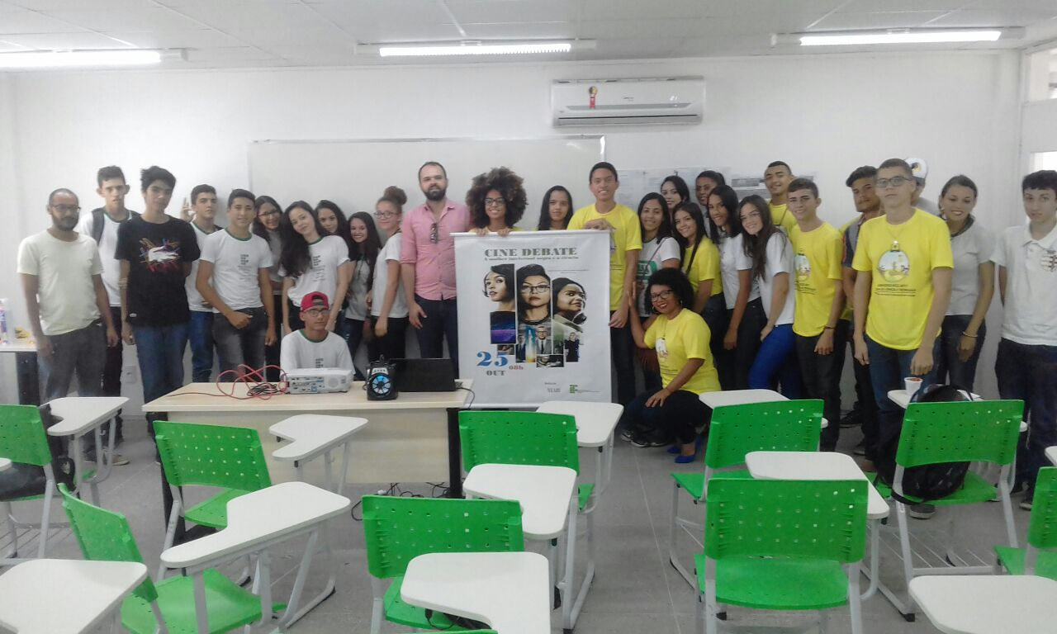

Estudantes do Ensino Médio, Docentes e Assistência Estudantil (NEABI) discutindo racismo e gênero

* **AÇÃO**

**I SEMANA DA CONSCIÊNCIA NEGRA –**

**IFCE CAMPUS BOA VIAGEM**

* **PROGRAMA:** Cultura, Arte, Desporto e Lazer.
* **ARÉA TEMÁTICA:** Programa de Inclusão Social, Diversidade e Acessibilidade.
* **PERÍODO:** Novembro de 2017.
* **PARTICIPANTES:** Estudantes do IFCE Campus Boa Viagem e NEABI.
* **OBJETIVO:** Construir a partir do NEABI e dessa data alusiva ao dia 20 de novembro, ações que façam parte do cotidiano de todos/todas do Campus no que tange o combate ao racismo, com a convivência de respeito a diversidade humana.
* **RESULTADOS:** Participação de estudantes e servidores/servidoras em mais um projeto NEABI de reafirmação da sua incorporação ao calendário do Campus Boa Viagem. A I Semana da Consciência Negra promoveu momentos de discussão com exibição de filmes, rodas de conversa, seminários de produções teóricas, expressões artístico-culturais, oficinas de yoga africano, rodas de capoeira, apresentações teatrais e palestras de combate ao racismo.

|  |  |
| --- | --- |
| J:\I SEMANA DA CONSCIÊNCIA NEGRA\IMG-20171205-WA0041.jpg | consciencia.jpg |
| Teatro: “Roda Viva”: decantando contra o ódio e a intolerância no Brasil Contemporâneo | Roda de Capoeira com grupo da região e alunos e servidores do campus |

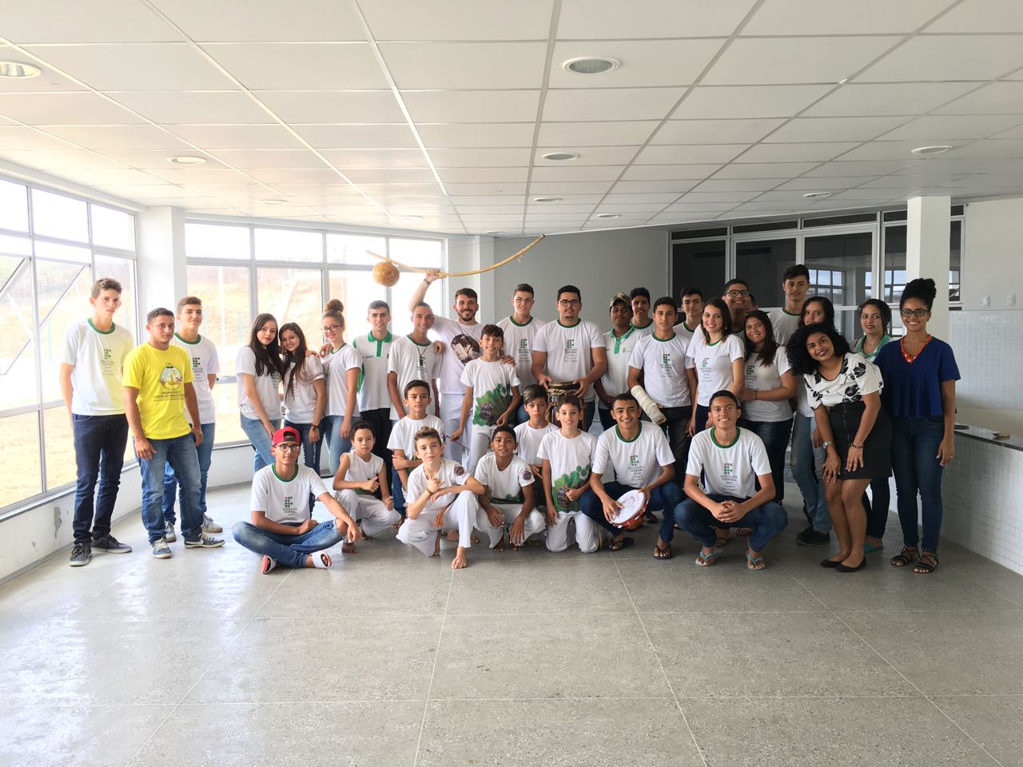

Estudantes, convidados/convidada e professora Tatiana Paz (Vice-Coordenadora NEABI)

* **AÇÃO:**

**PESQUISA DE DEMANDAS DE AUXÍLIOS DA**

**ASSISTÊNCIA ESTUDANTIL**

* **PROGRAMA:** Trabalho, Educação e Cidadania.
* **ARÉA TEMÁTICA:** Programa de Incentivo à Participação Político-Acadêmico.
* **PERÍODO:** Dezembro de 2017.
* **PARTICIPANTES:** Estudantes dos cursos regulares do IFCE Campus Boa Viagem e comissão gestora do NEABI.
* **OBJETIVO:** Realizar um levantamento das demandas de auxílios estudantis entre as turmas e expor e averiguar as necessidades referentes à merenda escolar, incentivando a participação dos discentes nos processos de decisão do Orçamento da AE.
* **RESULTADOS:** Após a aplicação de 91 questionários com alunos dos cursos regulares do IFCE Campus Boa Viagem, foram observados os seguintes resultados:

- Merenda escolar industrializada:

23% concordam que a merenda escolar permaneça sendo disponibilizada apenas para o Curso Integrado de Redes de Computadores;

35% concordam que a merenda escolar seja disponibilizada apenas para os Cursos Técnicos Regulares do turno da manhã;

42% concordam que a merenda escolar seja disponibilizada para todos os estudantes dos cursos regulares do campus.

- Auxílios Estudantis: "Qual destes auxílios prioritariamente atenderia sua demanda?"

|  |  |  |  |
| --- | --- | --- | --- |
| 5% Auxílio Discentes Mães e Pais; | | 10% Auxílio Moradia; | |
| 33% Auxílio Formação; | | 10% Nenhuma das opção acima; | |
| 42% Auxílio Alimentação; | | **Você necessita de auxílio óculos?**  46,5% Sim; 49,5% Não; 4% Em branco; | |
| Estudantes respondem pesquisa de demandas de auxílios da AE em sala de aula. |
| redes 04.jpg | | |

**5. OUTRAS ATIVIDADES:**

- Divulgação dos cursos regulares do IFCE Campus Boa Viagem nas rádios locais e escolas;

- Participação na VII Encontro de Assuntos Estudantis;

- Participação na Oficina do PPI - Projeto Político Pedagógico Institucional;

- Levantamento do Perfil Socioeconômico dos estudantes do IFCE Campus Boa Viagem;

- Construção da Comissão do Orçamento Participativo do IFCE Campus Boa Viagem (em andamento);

- Participação ativa na Comissão Organizadora da II Edição dos Jogos do IFCE Campus Boa Viagem;

- Participação na publicação da III Ed. dos Relatos da Assistência Estudantil;

- Elaboração do Planejamento de Ações 2018;

- Avaliação de Resultados 2017.

**6. AVALIAÇÃO DE RESULTADOS:**

O presente instrumento registra o desenvolvimento de ações que contemplaram, dentro das possibilidades do campus, todos os programas da Política de Assistência Estudantil do IFCE: trabalho, educação e cidadania, saúde, cultura, arte, desporto e lazer, alimentação e nutrição (merenda escolar) e auxílios em forma de pecúnia. As ações da psicologia e serviço social atingiram os objetivos propostos no planejamento elaborado no início de 2017. A elaboração do planejamento de ações para o ano subsequente é coerente com os objetivos da atuação multiprofissional da psicologia e serviço social, assim como está em consonância com os princípios norteadores da Política de Assistência Estudantil do IFCE.

|  |  |  |
| --- | --- | --- |
| ***Assinatura eletronica.jpg*** |  | ***Assinatura eletronica.jpg*** |
| ***Fernanda Mª. de V. Medeiros***  ***Assistente Social***  ***CRESS/CE 5857*** |  | ***Rebeca Fernandes M. Ayres de Moura***  ***Psicóloga***  ***CRP/CE - 06194*** |

**7.ANEXOS**

**Publicação na Revista "Relatos da Assistência Estudantil" vol. 03**

|  |  |
| --- | --- |
|  |  |

**PLANEJAMENTO AE 2018**

**Elaboração:**

**Fernanda Medeiros (Assistente Social)**

**Rebeca Fernandes (Psicóloga)**

|  |  |  |
| --- | --- | --- |
| **MÊS** | **PERÍODO** | **AÇÃO** |
| **JANEIRO** | 08 à 12 jan.  08 à 12 jan.  08 à 12 jan.  15 à 19 jan.  22 à 31 jan. | * Planejamento 2017.1; * Avaliação Estratégica de 2017; * Discussão de campanhas 2018 (gênero e diversidade sexual, drogas e proteção social); * Construção do instrumental de aplicação nos estudantes 2018.1; * Elaboração de material para o Encontro Pedagógico e Acolhida dos Discentes. |
| **FEVEREIRO** | 01 e 02 fev.  05 e 06 fev.  20 de fev.  27 de fev. | * Encontro Pedagógico; * Acolhida de estudantes 2018.1; * Assembléia Estudantil tema "Orçamento Participativo"; * CinePipoca Edição de Carnaval. |
| **MARÇO** | 01 à 09 de março  12 de março à 12 de abril  19 mar. à 19 abr.  01 à 31 mar. | * Aplicação do Questionário Sócioeconômico "Perfil Discente 2018"; * Levantamento de resultados "Perfil Discente 2018"; * Elaboração de Apresentação Comparativa do triênio 2016, 2017 e 2018 do "Perfil Discente"; * Mês da Mulher (Projeto Flores que falam e ações do NEABI durante todo o mês, semanalmente). |
| **ABRIL** | 12 de março à 12 de abril  12 de março à 12 de abril  18 de abr.  24 de abr.  Reunião Geral | * Levantamento de resultados "Perfil Discente 2018"; * Elaboração de Apresentação Comparativa do triênio 2016, 2017 e 2018 do "Perfil Discente"; * Fórum de Proteção Social (em parceria com Instituições Sociais de Boa Viagem e Regiões para discussão de direitos sociais); * CinePipoca (temática "Dia do Trabalho"); * Apresentação do Perfil Discente Triênio 2016 à 2018. |
| **MAIO** | 07 à 11 de mai. (data à confirmar)  18 de mai. (data à confirmar) | * Dia do Trabalho (apresentação de experiências exitosas de alunos e ex-alunos do IFCE Campus Boa Viagem) * Dia Nacional de Combate ao Abuso e Exploração Sexual de Crianças e Adolescentes. |
| **JUNHO** | Datas à confirmar com o calendário do campus  04 à 08 de jun.  26 de jun. | * Festejos Juninos; * Elaboração da Revista Periódica da AE Campus Boa Viagem; * Cinepipoca (proposta: "Dia Mundial do Meio Ambiente"). |
| **JULHO** | Datas à confirmar com o calendário do campus | * Férias discentes e docentes; * Avaliação das ações 2018.1 ; * Planejamento Encontro Pedagógico 2018.2; * Planejamento Acolhida de estudantes 2018.2. |
| **AGOSTO** | Datas à confirmar com o calendário do campus  28 de ago. | * Encontro pedagógico; * Acolhida de estudantes; * Cinepipoca com tema a confirmar. |
| **SETEMBRO** | Datas à confirmar | * Setembro Amarelo "Prevenção ao Suicídio"; * Dia Internacional da Pessoa com Deficiência. * I Fórum de Assuntos estudantis |
| **OUTUBRO** | Ações contínuas durante o mês  30 de out.  30 de out. | * Campanha Outubro Rosa; * Cinepipoca; * Semana da Ciência e Tecnologia |
| **NOVEMBRO** | Datas à confirmar | * Campanha Novembro Azul; * Consciência Negra ; * Jogos Internos; |
| **DEZEMBRO** | Datas à confirmar | * Encerramento das atividades 2018, elaboração do Relatório Geral da Assistência e Avaliação do ano vigente; * Pesquisa de Demandas de Auxílios 2019. |

**OBS:** as datas pré-estabelecidas neste cronograma estão sujeitas à alterações conforme o Calendário do campus e disponibilidade dos discentes em sala de aula, assim como da equipe da AE.